新竹市不動產仲介經紀商業同業公會 函
公會住址：300新竹市中正路180號8樓之2
聯 絡 人：蕭秘書
公會電話：03-5268545公會傳真：03-5264380

受文者：本會會員公司

發文日期：中華民國104年10月22日
發文字號：（104）竹市房仲字第0055號
速別：急件
密等及解密條件或保密期限：普通
附件：如附件一

主旨：敬告本會會員公司於105年度營業員初訓、複訓及經紀人換證課程班，
請注意！
說明：
- 本會各會員公司預報名上課的從業人員，請認明本會新竹市不動產仲介經紀商業同業公會之開辦單位報名上課，以免自身權益受損。請各會員公司轉告從業人員。
- 開課日期及費用，詳如附件一。如有變更，請依公會公告為準。

正本：本會會員公司
副本：本會留存

理事長 魏政方

附件一
- 營業員初、複訓及經紀人換證開課日期：

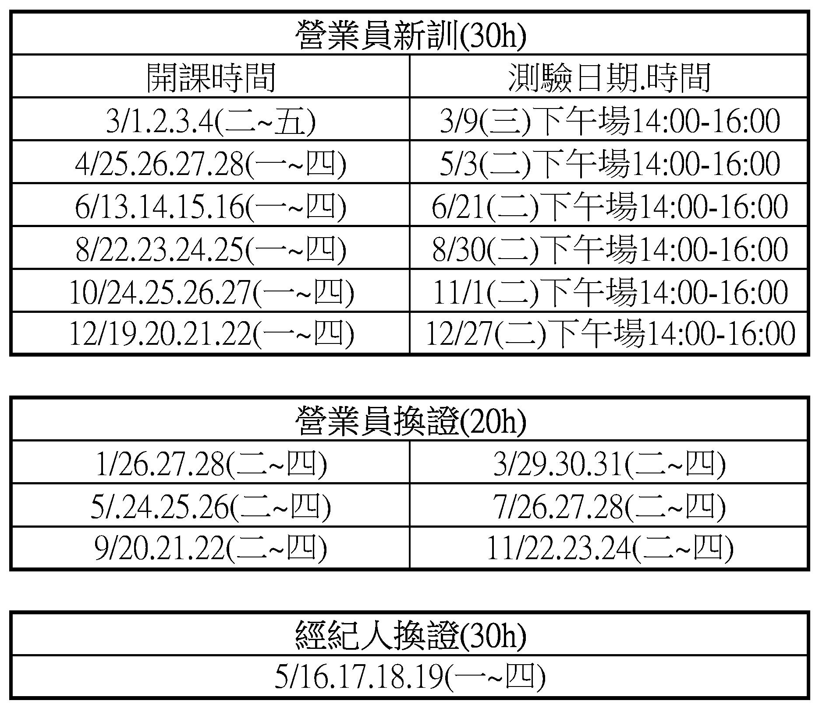
二、營業員及經紀人報名費用：
會員公司：初訓3600元(含測驗費400元)，並另代收登錄費300元，共3900元；
複訓2500元，並另代收登錄費200元，共2700元。
非會員公司：初訓4100元(含測驗費400元)，並另代收登錄費300元，共4400元；
複訓3000元，並另代收登錄費200元，共3200元。
經紀人換證：會員公司4000元，非會員公司4500元。

※經紀人與營業人員複訓換證應於期限屆滿前六個月即可辦理，勿過期或被註銷 之情事，請各從業人員注意個人切身權益。

